Выпуск № 7 (март 2015)

Цитата дня: «Миру-мир войны не нужно – вот какой девиз у дружбы!»

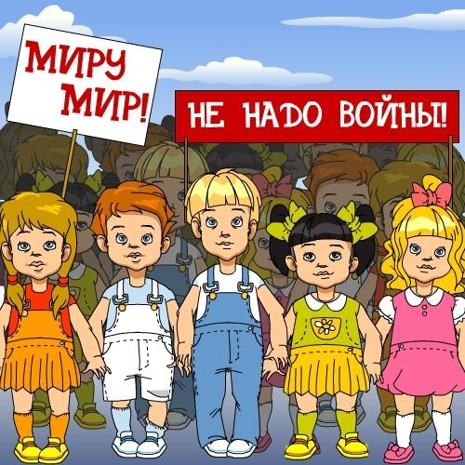
Вместе живут на огромной планете
Разные взрослые, разные дети.
Внешностью разные и цветом кожи,
Но, безусловно, мы в чём-то похожи!
Всем нам счастливыми хочется быть,
Новые звёзды на небе открыть,
Крепко дружить, не бояться «другого».
Друг мой в коляске, а что здесь такого?
Едет он с нами наперегонки,
Вместе рыбачим мы с ним у реки.
Нет между нами преград и обид,
Он самый лучший, наш друг-инвалид!
Годы пройдут, и мы станем взрослее,
Ростом повыше, по жизни мудрее,
И поменяется мир весь вокруг,
Но рядом останется преданный друг!
Дружба, как много в этом слове
Начиная с пяти-шести лет дети особенно ценят умение заводить друзей и поддерживать дружеские отношения. Родители способны им помочь научиться дружить. Как научить ребенка дружить? Чтобы это понять для начала нужно разобраться, что такое дружба.
Дружба – это отношения с другим человеком, основанные на взаимной приязни. Взаимная приязнь понимается как радость, интерес, приятные ощущения в сторону другого человека. Но прежде чем начать учить своего ребенка дружить, нужно разобраться в следующем. Вот Вы, к примеру, дружите с первым встречным?
– Нет.
– А дружите ли Вы со всеми?
– Тоже, нет. Вот и Ваш малыш, может не дружить с тем или иным ребенком только из-за того, что просто не хочет или ему не нравится этот ребенок. Другое дело, когда ребенок хочет дружить с детками на площадке, но не умеет и не знает как. Или избегает детей, не хочет с ними играть, а играет только с взрослыми. Вот здесь уже нужно знать, как научить ребенка дружить.

ПОЧЕМУ У РЕБЕНКА НЕТ ДРУЗЕЙ
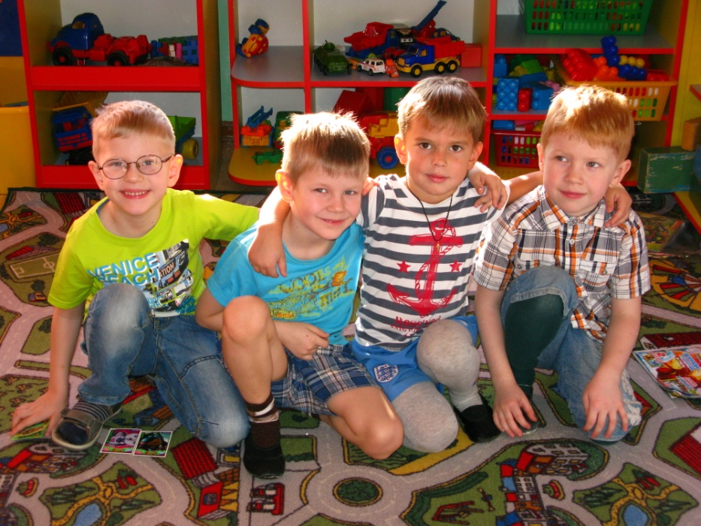
Чаще всего виновными в отсутствии друзей у ребенка являются родители.
Первая причина – это тревожность матери. Мама старается, что её ребенок дружил только с «проверенными» детьми или детьми знакомых мам.
Вторая причина – гиперопека. Малышу нельзя гулять на площадке с детьми, потому они все болеют. Малышу нельзя играть в песочнице, где играют все остальные дети, потому что туда ходят в туалет коты. В старшем возрасте нельзя ходить на дискотеку, в кафе, во двор. И причины здесь тоже может быть разные.
Третья причина – занятость родителей или самого ребенка. В этом случае ребенок после уроков в школе идет на занятия в секции или кружки, приходит домой, учит уроки, а погулять или пообщаться з друзьями у него просто не остается времени.
Четвёртая причина – индивидуальные особенности малыша, характер. Ребенок может быть скромным, тихим спокойным, или наоборот – агрессивным, злым, несдержанным, недружелюбным.

КАК НАУЧИТЬ РЕБЕНКА ДРУЖИТЬ

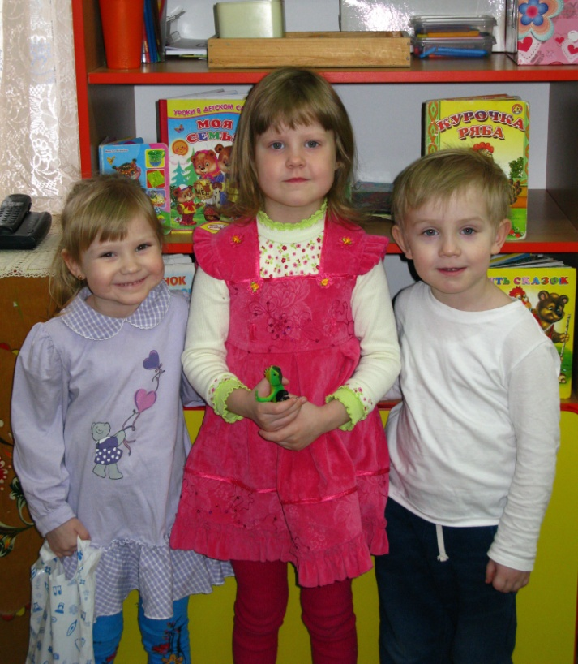
Родители должны точно изучить причины отсутствия друзей у своего ребенка и уже тогда руководствоваться советами. Нужно обращать внимание на возраст и потребности малыша. Изначально нужно помнить, что родители – пример для своих детей. Неважно, какой возраст: малыш или уже подросток, ребенок всё равно будет ориентироваться на Ваше поведение и на отношение с другими людьми. Для того, чтобы научить своего ребенка дружить, для начала нужно рассказать, что такое дружба, рассказать как дружат и какие радости это приносит. Почитайте книги с рассказами и сказками о дружбе, обязательно обговорите, что прочитали, чтобы узнать какой вывод сделал малыш с услышанного рассказа. Исходя из ответа, Вы сможете услышать понимание ребенка о дружбе. Смотрите мультфильмы и пойте песни о дружбе. Попробуйте нарисовать или сделать аппликацию на тему дружбы. Всё услышанное накапливается и формируется правильное представление о дружбе. Старайтесь чаще ходить в гости и играть в детских коллективах, на детских площадках. Чем больше в окружении ребенка будет детей, тем легче ему будет общаться и заводить друзей.
Не критикуйте его друзей, старайтесь смириться и принять его выбор. Спрашивайте у ребенка про его друзей, во что они играли, с кем ему больше нравится играть и кто его лучший друг. Научите его делиться с Вами своими переживаниями.

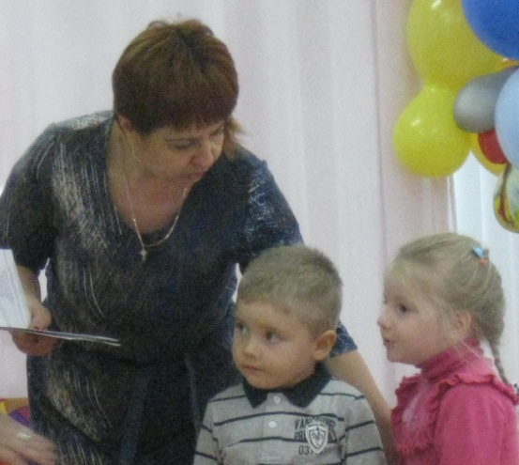
КОГДА СТОИТ ВМЕШАТЬСЯ?
Как родителям, вести себя, чтобы помочь детям пережить все перипетии детской дружбы? «В 3–4 года ребенку еще очень важно, чтобы мама была рядом, и вместе с тем его все больше интересует окружающий мир. Именно мама может научить сына или дочь знакомиться с другими детьми, именно она объяснит, почему другой ребенок поступает так или иначе, подскажет, как разрешить конфликт». Но чем старше ребенок, тем меньше должно быть вмешательство взрослых в его отношения с другими детьми. «Никогда не навязывайте друзей, которые ему не нравятся. Заставлять дружить – значит вторгаться в личное, интимное пространство ребенка». Не стоит разбираться с конфликтами и пытаться оживить дружбу, которой пришел конец: «Она завершается в свое время, когда ребенок полностью испытал то, что хотел почувствовать и понять».

Учить ли ребенка давать
сдачи и как это делать?
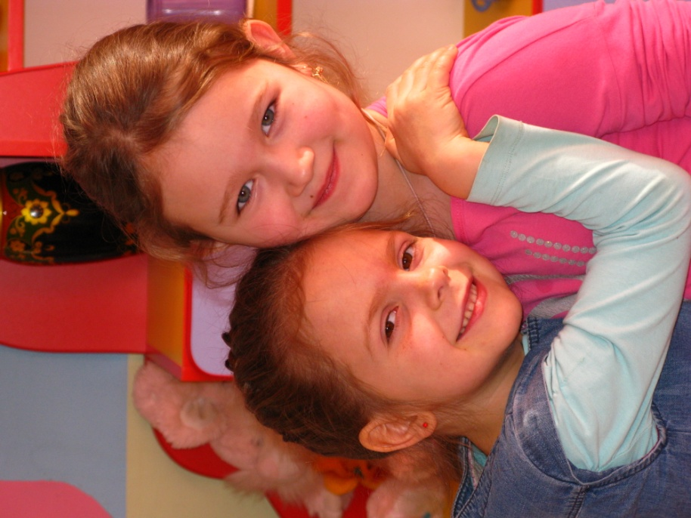
«А ты стукни его в ответ, и он больше к тебе не полезет», – говорим мы. «Ты же должен уметь за себя постоять», – утверждаем в ответ на детские жалобы. Однако не все ситуации подходят для того, чтобы не мудрствуя лукаво, дать сдачи. Да и сама «сдача» может быть разной.
Не создаем проблему сами. Бывает, что взрослые слишком заостряют внимание на не очень значимых вещах. Сам малыш, может, и не думал обижаться, если его, скажем, нечаянно толкнули в общей беготне: упал – поднялся – побежал дальше, дело житейское. Но тут перед ним столбом вырастает взрослый: "Что это, тебя толкнули, а ты не реагируешь? Дай ему сдачи!"
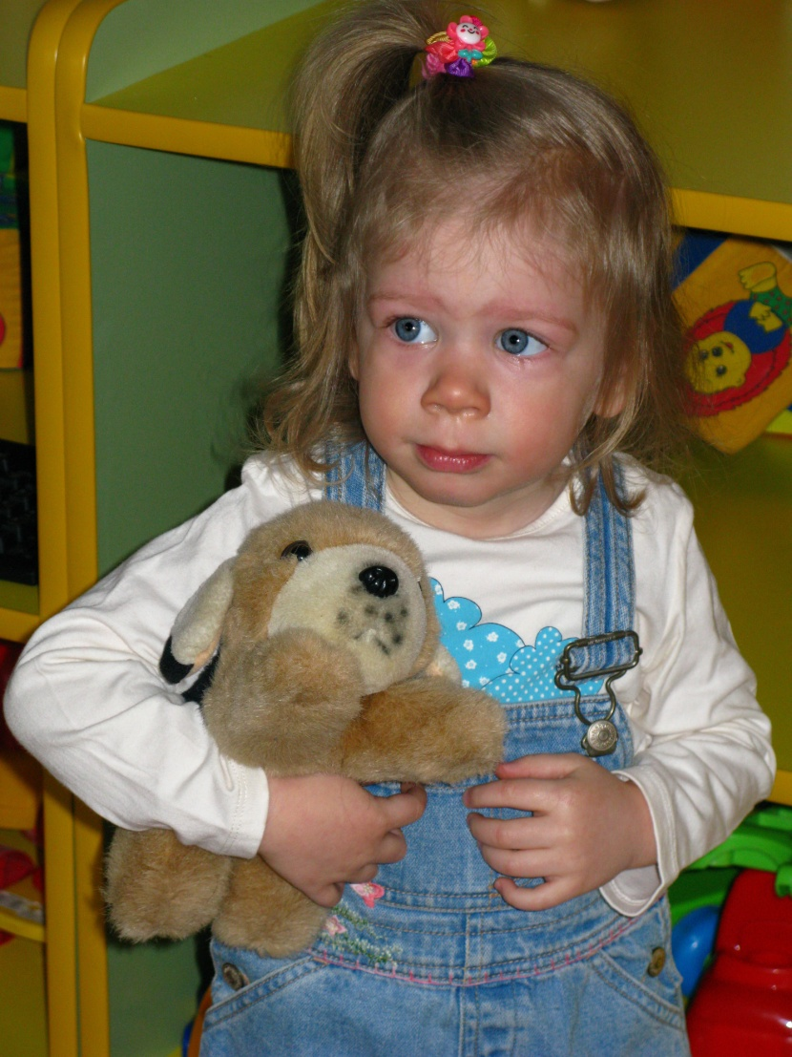
Не стоит воспитывать в детях обидчивость – это крайне неприятное, разъедающее душу качество, не способствующее к тому же популярности ребенка. В детском (да и во взрослом) коллективе больше любят тех, кто способен махнуть рукой и простить, чем мнительных и мстительных.
Не в любом возрасте. Другое дело, если малыша действительно сознательно обижают: тогда «давание сдачи» можно и поощрить. Но тут все очень зависит от возраста. Дело в том, что у дошкольников психологи отмечают незрелость произвольности: они еще не очень умеют регулировать свои действия сознательно, анализировать их последствия; еще не развит самоконтроль. Произвольность начнет постепенно созревать с четырех лет: малыш будет пытаться оценивать свои поступки и контролировать свои действия. И научится он этому не в одночасье. Так что дошкольнику крайне трудно отследить момент, когда действительно стоит давать сдачи. Родителей, которые делают акцент на установку «не позволяй себя обижать», часто ждет неприятный сюрприз: малыш начинает кидаться с кулаками на любого, кто на него «вот так посмотрел».

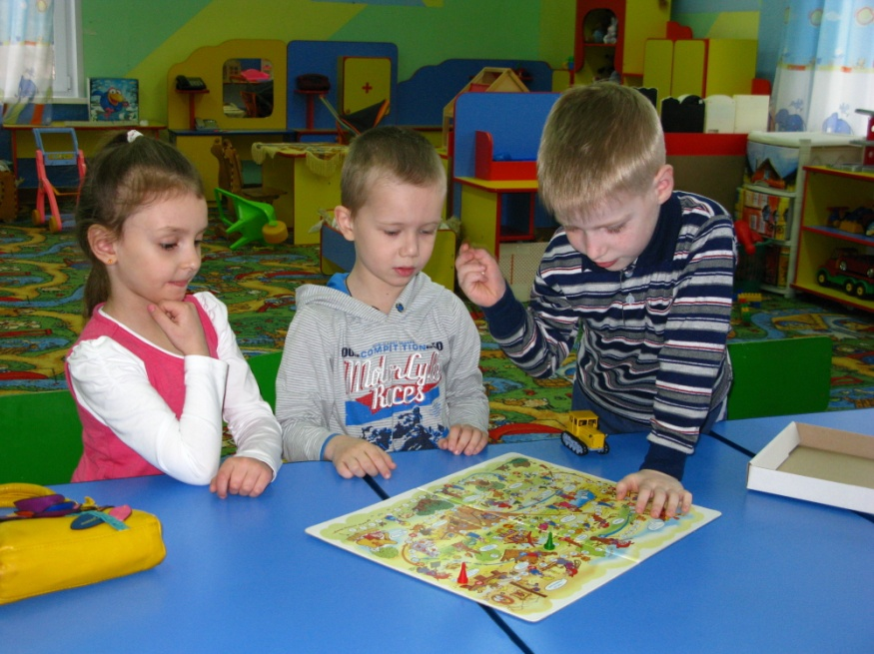
О силе, слабости и необходимости защиты. Еще одно неприятное качество, которое может стать побочным эффектом приучения давать сдачу – привычка обижать слабых. Дети очень хорошо понимают что, если дать сдачи более сильному, он тоже даст тебе сдачи – где смысл? Только еще хуже будет. Гораздо выгоднее ударить того, кто слабее тебя: ты точно выйдешь победителем.
Кстати, о более сильных: если ребенок, особенно маленький, жалуется, что его обидели, реакция взрослого – пойти и заступиться. Заявить «разбирайся сам» – это самое настоящее предательство. Чем младше ребенок, тем больше он нуждается в чувстве защищенности.
«В Украине тоже есть дети»
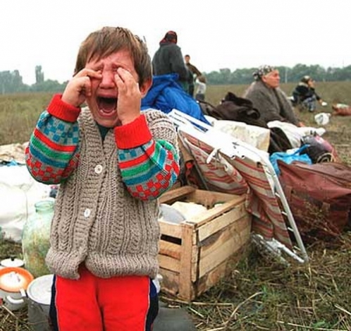
Вы знаете, война когда-нибудь закончится,
Со временем отстроят города.
Но никогда уже не возвратятся
Все те, кого забрали небеса…
Все люди, живущие в России переживают горе украинского народа как своё. Все хотят мира во всем мире, видеть улыбки детей и взрослых, счастье в их глазах, а не страх и слезы. Любая война заканчивается и эта закончится тоже и тогда всё будет хорошо... Но что чувствует ребенок, живущий в Украине в зоне огня? Их обстреливают, целятся в больницы, детские сады, дома ребенка, интернаты… Что переживают дети, о чем размышляют, находясь в зоне огня?
Вот некоторые наблюдения журналиста газеты «Комсомольская правда» Александр Жилин из Луганска.
Ксюша Яковлева, 6 лет, Луганск: — Больше всего я боюсь, чтобы не убили маму и папу. А то я не смогу спасти младшего братика, которому 6 месяцев. Пусть лучше убьют меня…
Сережа, 4 года, Луганская область: — Мой папа ушел на войну. Мама и бабушка каждый день плачут и ничего мне не говорят. От этого мне становится еще страшнее… Может, папы уже нет?
Саша Горобэць, 5 лет, Луганская область: — Я знаю, как пахнет война. Она пахнет подвалом, где мы ночуем с мамой…
Саша Беспалов, 3 года, Донецкая область: — Я очень хочу кушать. Всегда…
Света Абрамчук, 4.5 года, беженка из Славянска: — Наш дом разбомбили. Мы с мамой и бабушкой жили в погребе. Когда бомба упала во двор снова, я стала заикаться…
Ваня Лосько, 4 года, Краматорск: — Когда бубухнула бомба, я испугался и описался. И писаюсь теперь каждую ночь, когда гром гремит, а мама смотрит на меня и сильно плачет…
Сергей Фиоктистов, 8 лет, Луганская область: — Я не боюсь быть убитым, но если убьют маму, папу или бабушку, я этого не переживу…
Евгения Ляшенко, 9 лет, Донецкая область: — На войне начинаешь верить в Бога по-настоящему, а не понарошку. Потому что понимаешь: только Бог может тебя защитить…
Тамара Овдеенко, 6 лет, беженка из Славянска: — Война, это когда вокруг тебя только зло, а добро убито и похоронено где-то далеко…

ДРУЖАТ ДЕТИ, ДРУЖАТ СЕМЬИ
Группа №2. Семьи: Гуровой Саши и Копейкиной Полины
Наше знакомство произошло в 2011 году в Роддоме номер 2. Наши девочки родились с разницей в один день. Как выяснилось позже, что мы живём в соседних домах, поэтому наши совместные прогулки начались с раннего детства. Каждый день мы делились достижениями наших дочерей.
Прошло два года и Полина с Сашей попали в один Детский Сад. Там они стали дружить более тесно, так как их возраст стал более сознательным. Мы стали замечать, что им интересно общение друг с другом. Они рассказывают истории и делятся впечатлениями. Помимо садика мы все вместе проводим досуг в детских развлекательных центрах, парках и выставках. Приглашаем друг друга на Дни рождения. Полина и Саша считают себя подружками, скучают когда долго не видятся. Мы, в свою очередь очень рады этой дружбе и поощряем это! Знаем, что девочки всегда помогут и поддержат друг друга в любой ситуации.
Группа №4. Семьи: Рогозиной Алисы, Киселёва Димы и Веселова Дани
Милый, добрый детский сад, славный и хороший.
Познакомил ты меня с Даней и Алисой.
Крепкой дружбою своей очень мы гордимся,
Даже мамы из-за нас тоже подружились.
Мы теперь всегда втроём.
В будни, в выходные,
Вот и стали мне друзья
Словно как родные.
Группа № 4.Семьи: Рогозиной Алисы, Барковой Дианы, Туровой Ани и Егоркиной Ксюши.
В детском саду Ксюша, Аня, Диана и Алиса стали настоящими подружками, мамы тоже подружились! Теперь вместе гуляем, катаемся с горок, ходим друг к другу в гости, на дни рождения.

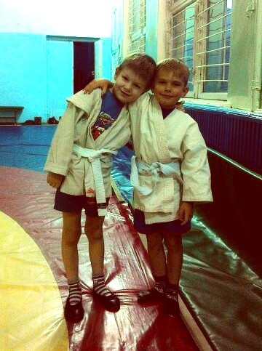
Группа № 3. Семьи: Сережи Галанина,
Саши Овчинникова и Саши Самсонова
Своих первых друзей Сережа нашел в детском саду. Это два Саши, Овчинников и Самсонов. Все они очень любят хоккей. Обсуждают последние матчи ХК "Локомотив" и сборной России по хоккею, поют Гимн. Еще одно общее увлечение друзей - футбол. В него они могут играть целыми днями. Сережа и Саша Овчинников вместе ходят на секцию футбола, с Сашей Самсоновым вскоре займутся борьбой. Все очень любят спорт и это отлично!
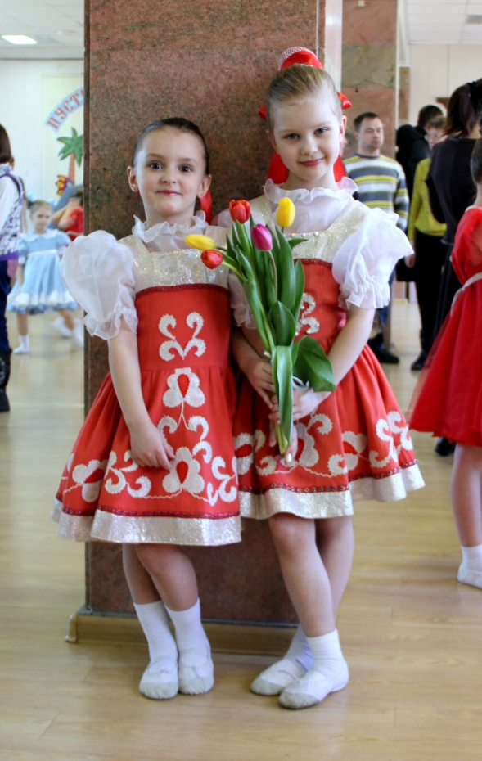

Группа № 6. Семьи: Лизы Ануфриенко
и Сони Манакиной
«Пусть поёт нам ветер веселей,
Пусть нам солнце ласковое светит.
Кто имеет на земле друзей,
Тот не зря живёт на белом свете».
Поётся в песенке о дружбе
Дружба девочек началась до детского сада, со знакомства родителей в парке. Вместе с мамой Сони мы катали коляски вокруг пруда, беседовали о наших девочках и даже не думали, что волею судьбы дочки окажутся в одной группе детского сада № 57. Дружба наша продолжилась. Действительно, Лиза и Соня разные, но это не мешает им дружить, как известно, противоположности притягиваются и даже, я думаю, интереснее когда можешь поучиться друг у друга, узнать новое.
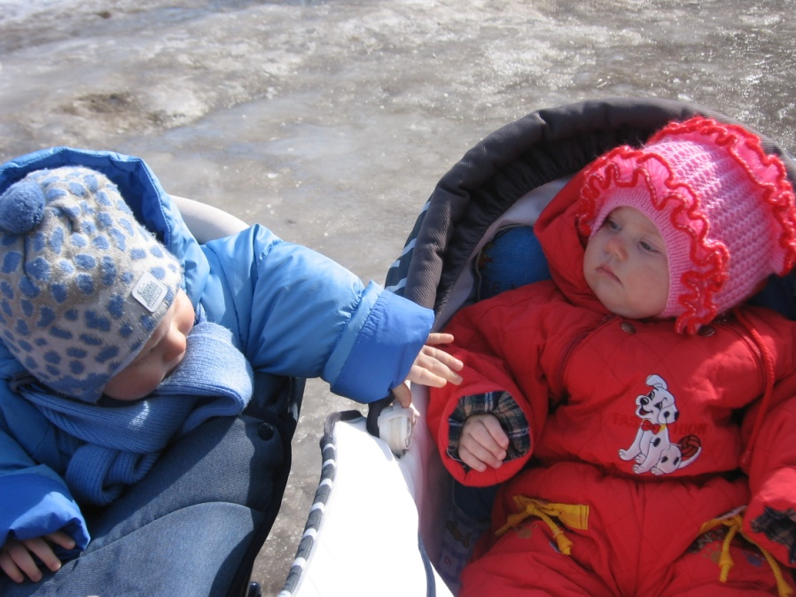
Желаю нашим девочкам не потерять эту дружбу, хранить и беречь её, ведь жизнь с друзьями намного красочнее, богаче и интереснее! (Лизина мама)

Группа № 5. Семьи: Сарычевой Камиллы и Новикова Марка.
Камилла: «Мы с Марком познакомились, когда уже выросли, потому что раньше вместе гуляли в колясках. Потом мы пошли в 57 детский сад.
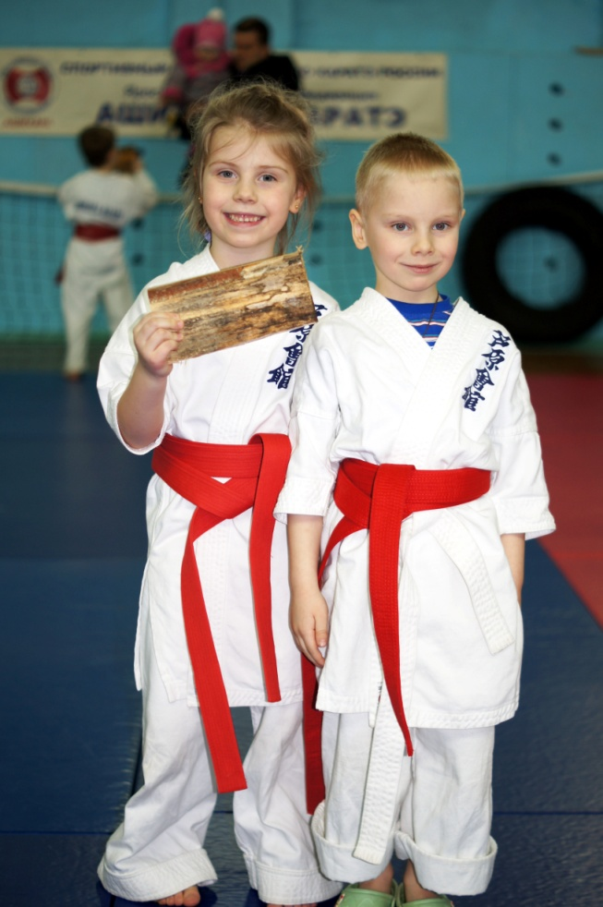
Но Марк потом переехал жить в Москву. Мы ездим к нему в гости, а они к нам. С Марком мы весело играем и у него всегда царит веселье. Мамы наши дружат, любят вместе поразговаривать. У Марка есть две собаки и кошка, они такие замечательные и мы с ними играем.
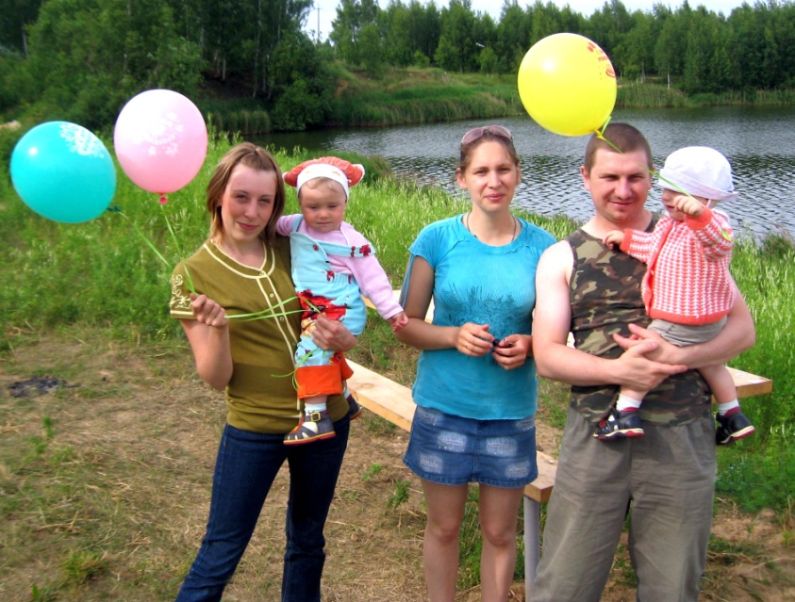
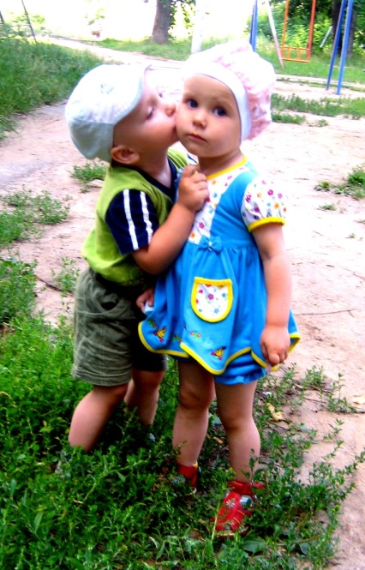
Группа № 3. Семьи: Вики Ядрухиной
и Саши Овчинникова
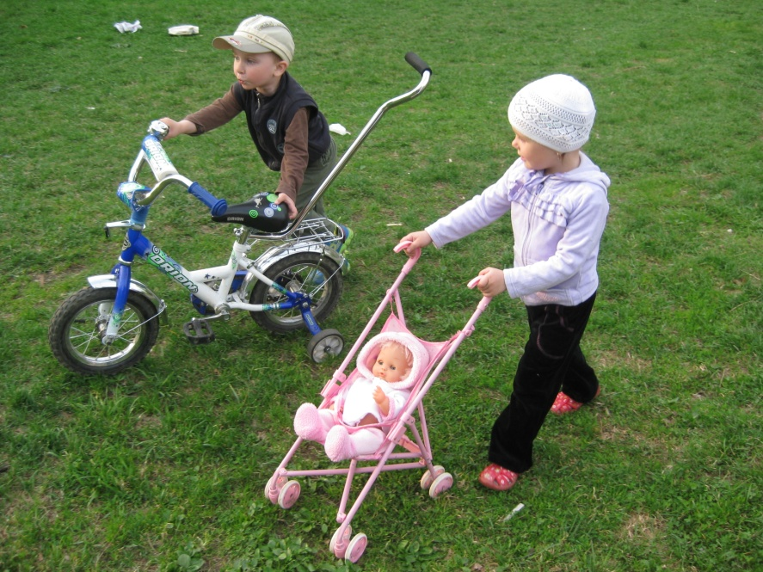
Здравствуйте! Нас зовут Вика и Саша. Сегодня мы хотим рассказать Вам историю нашей дружбы.
Наши мамы познакомились, когда мы были еще малышами. Стали вместе гулять и общаться. Когда мы подросли, то вместе играли, веселились и очень быстро подружились. Позднее познакомились наши папы, и так началась семейная дружба. Мы соседи по дому, поэтому в садик мы тоже ходим в одну группу. Вместе с родителями мы развлекаемся так: ходим в театр, парк, лес, боулинг, отмечаем вместе праздники. Мы друзья не разлей вода, и даже если иногда ссоримся, то обязательно быстро миримся. Каждый готов помочь другу в беде, что-то подсказать, защитить, пожалеть... Дружба для нас - это общение, радости, шалости и секреты. Дружить весело и интересно, приятно и полезно!

